

EduLoom（学织）

基于大模型角色化协作的个性化学习系统

竞赛项目报告

项目团队： EduLoom 项目组
报告日期： 2026 年 7 月 16 日

目录
摘要 6
1 项目概述 7
1.1 项目名称与定位 7
1.2 背景与问题分析 7
1.3 建设目标 7
1.4 项目总体效果 8
2 需求分析 9
2.1 用户角色 9
2.2 功能性需求 9
2.3 非功能性需求 9
2.4 竞品与差异分析 9
3 总体设计 11
3.1 架构原则 11
3.2 系统运行架构 11
3.3 后端模块划分 12
3.4 角色化 AI 工作流 12
3.5 学习闭环 13
3.6 前端组件架构 13
3.6.1 组件分层设计 13
3.6.2 路由分组与布局策略 13
3.6.3 通用组件复用模式 13
3.7 前端状态管理架构 14
3.7.1 双层状态管理策略 14
3.7.2 选型理由 14
3.7.3 跨组件通信机制 15
4 关键技术与后端实现 15
4.1 六维学习画像 15
4.2 对话后处理与故障隔离 16
4.3 检索增强生成 16
4.4 多 Provider 模型抽象 16
4.5 多模态资源统一生成 16
4.6 画像驱动的资源推荐 17
4.7 学习路径规划与资源推送 17
4.8 形成性学习评估 18
4.9 异步任务与错误处理 19
5 数据库与领域模型设计 20
5.1 数据模型总览 20
5.2 学习画像表 21
5.3 资源制品与预设 21
5.4 学习路径与评估 21
5.5 迁移与一致性 21
6 接口与前端设计 22
6.1 API 设计原则 22
6.2 学习画像接口 22
6.3 资源工坊接口 22
6.4 学习路径与评估接口 23
6.5 前端交互设计 23
6.6 可视化与信息组织 24
6.6.1 响应式布局策略 24
6.7 多语言化架构 25
6.7.2 翻译键体系 25
6.7.3 语言切换机制 25
6.8 前端动效与视觉设计 25
6.8.1 WebGL / Three.js 背景动画 25
6.8.2 Canvas 2D 动画 26
6.8.3 CSS 过渡与动画 26
6.8.4 交互细节 26
7 系统部署与安全边界 27
7.1 本地部署拓扑 27
7.2 关键配置 27
7.3 当前安全实现 27
7.4 生产加固路线 27
7.5 可运维性 28
8 测试与验证 28
8.1 测试策略 28
8.2 自动化执行结果 28
8.3 后端覆盖重点 29
8.4 关键测试设计 29
8.5 验证边界与下一步 29
9 创新点 30
9.1 从资料问答扩展为持久化学习闭环 30
9.2 带证据与置信度的开放学习者模型 30
9.3 薄协调器与角色化工作流 30
9.4 五类多模态资源的统一制品抽象 30
9.5 资源缺口驱动的反向生成 30
9.6 结构化输出与确定性护栏 30
9.7 本地优先与多 Provider 可控性 31
9.8 创新边界说明 31
10 应用价值与推广前景 31
10.1 教育价值 31
10.2 工程价值 31
10.3 推广路径 31
11 可行性分析 32
11.1 技术可行性 32
11.2 经济与部署可行性 32
11.3 操作可行性 32
11.4 风险与应对 32
12 项目实现细节补充 33
12.1 代码结构 33
12.2 核心类与函数 33
12.3 关键工程取舍 33
12.3.1 薄协调器 33
12.3.2 统一制品表 33
12.3.3 结构化数组与人工入口 34
12.4 前端工程化实践 34
12.4.1 项目结构设计原则 34
12.4.2 TypeScript 类型安全体系 34
12.4.3 样式管理策略 34
12.4.4 客户端/服务端组件分离 34
12.4.5 Provider 层级设计 35
12.5 前端性能优化策略 35
13 用户使用流程示例 36
14 项目特色总结 37
15 结论 38
参考资料 39
附录 A：功能清单 40

摘要
EduLoom（学织）是一套面向自主学习场景的开源智能学习系统。系统以“学习资料—对话理解—学习画像—资源生成—路径规划—形成性评估”为主线，将笔记本、来源、笔记、语义检索、学习资源与学习进度组织在同一工作空间中。与只回答问题的资料助手相比，EduLoom 更关注学习过程是否能够被记录、解释、调整和再次利用。
系统采用 Next.js 16 / React 19 前端、FastAPI 后端、SurrealDB 图数据库、LangGraph 工作流和 surreal-commands 异步任务队列。AI 能力通过 Esperanto 与模型管理层接入多个 Provider；报告、测验、思维导图、PPT 和视频统一抽象为 StudioArtifact 制品。学习画像使用带置信度与来源证据的六维开放模型，路径规划和评估采用结构化输出，并将模型结果落入可编辑、可查询的领域对象。
本报告重点依据实际代码重写后端设计、数据库、测试与创新点。2026 年 7 月 16 日的本地验证结果为：后端 pytest 247 项全部通过（2.69 秒），前端 Vitest 39 项全部通过（14 个测试文件，15.08 秒）。这些结果证明了确定性业务逻辑、接口契约和组件行为的稳定性；由于测试中对模型、数据库和外部服务使用了替身，它们不等同于真实模型 Provider 的端到端内容质量评测。
关键词： 个性化学习；学习者画像；LangGraph；检索增强生成；多模态资源；学习路径；形成性评估

1 项目概述

1.1 项目名称与定位
项目名称为 EduLoom（学织）。“Loom”代表织机，寓意把分散的资料、对话、学习证据与生成资源编织成连续的个人学习路径。产品定位是：面向学生、教师和自主学习者的本地优先、多模型可配置智能学习工作台。

1.2 背景与问题分析
当前学习工具常见四类断裂：资料存放与理解分离；一次性问答与长期学习记录分离；内容生成与学习目标分离；学习建议缺少证据和可编辑入口。大模型虽然能生成答案，但如果输出没有结构化存储，下一次对话仍要重新建立上下文，也难以形成可核验的学习轨迹。
EduLoom 将问题重新定义为“如何让学习过程成为可持续的数据闭环”。系统不仅保存资料，还保存来源与笔记的关系、画像事实的置信度和证据、路径步骤状态、生成制品及评估快照，使后续模型调用建立在已有学习状态之上。

1.3 建设目标
- 建立支持 PDF、音视频、网页和文本等多源内容的统一学习空间。
- 通过语义检索与大模型综合回答，降低资料定位与理解成本。
- 从对话中增量提取六维学习画像，并允许学习者查看和纠正。
- 按笔记本生成报告、测验、思维导图、PPT 和视频等学习资源。
- 结合画像、资料和已有制品生成可执行学习路径。
- 保存形成性评估快照，为下一轮路径和资源调整提供依据。
- 通过多 Provider、异步任务和自动迁移提高系统的可部署性。

1.4 项目总体效果
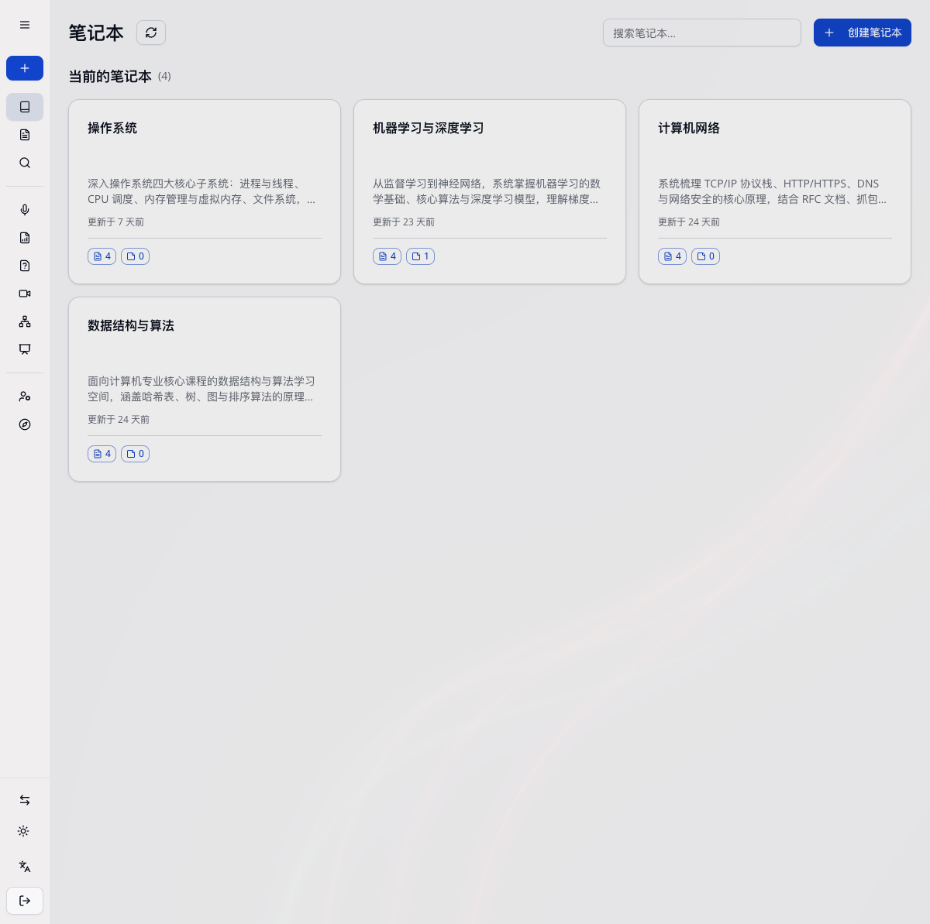
图 1 EduLoom 本地运行的笔记本工作区，展示学习空间、资料数量与更新时间。
系统已形成从资料导入到学习反馈的可运行链路。用户可在统一侧边栏中进入笔记本、来源、搜索、资源工坊、学习画像和学习路径；耗时资源生成进入后台队列，前端继续保持可操作状态。

2 需求分析

2.1 用户角色
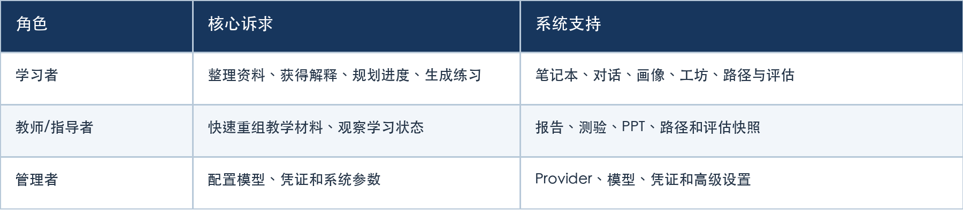
结构化信息：角色 / 核心诉求 / 系统支持

2.2 功能性需求
系统需支持笔记本与来源管理、内容抽取、向量检索、基于来源的问答、笔记生成、学习画像抽取与编辑、五类资源制品生成、学习路径规划、步骤状态更新、形成性评估以及任务状态查询。不同功能通过 notebook_id 建立学习语境，通过统一 API 对前端开放。

2.3 非功能性需求
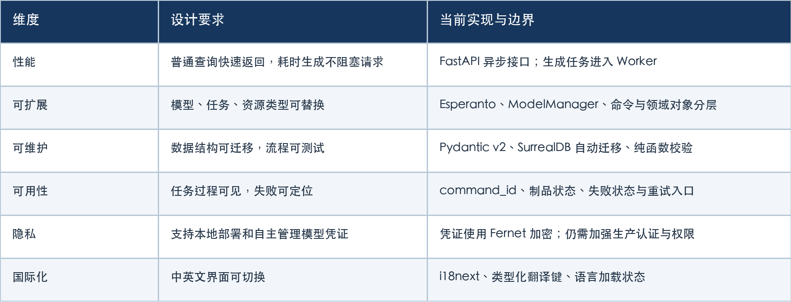
结构化信息：维度 / 设计要求 / 当前实现与边界

2.4 竞品与差异分析
EduLoom 的差异不在于单一模型能力，而在于学习状态的结构化承载：资料助手通常以问答为终点，EduLoom 则把问答产生的证据写入画像，把画像用于资源和路径，再把路径进度写入评估。系统同时保留本地部署、多 Provider 选择和开放学习者模型，适合对隐私、可控性和可解释性有要求的教育场景。

3 总体设计

3.1 架构原则
后端遵循六项原则：异步优先；领域对象先于页面状态；协调器保持轻量；模型输出必须结构化校验；耗时任务与请求线程解耦；模型、凭证和 Provider 通过统一抽象接入。对于模型不确定性，系统尽量把结果转化为可编辑数据，而不是把自由文本直接视为事实。

3.2 系统运行架构
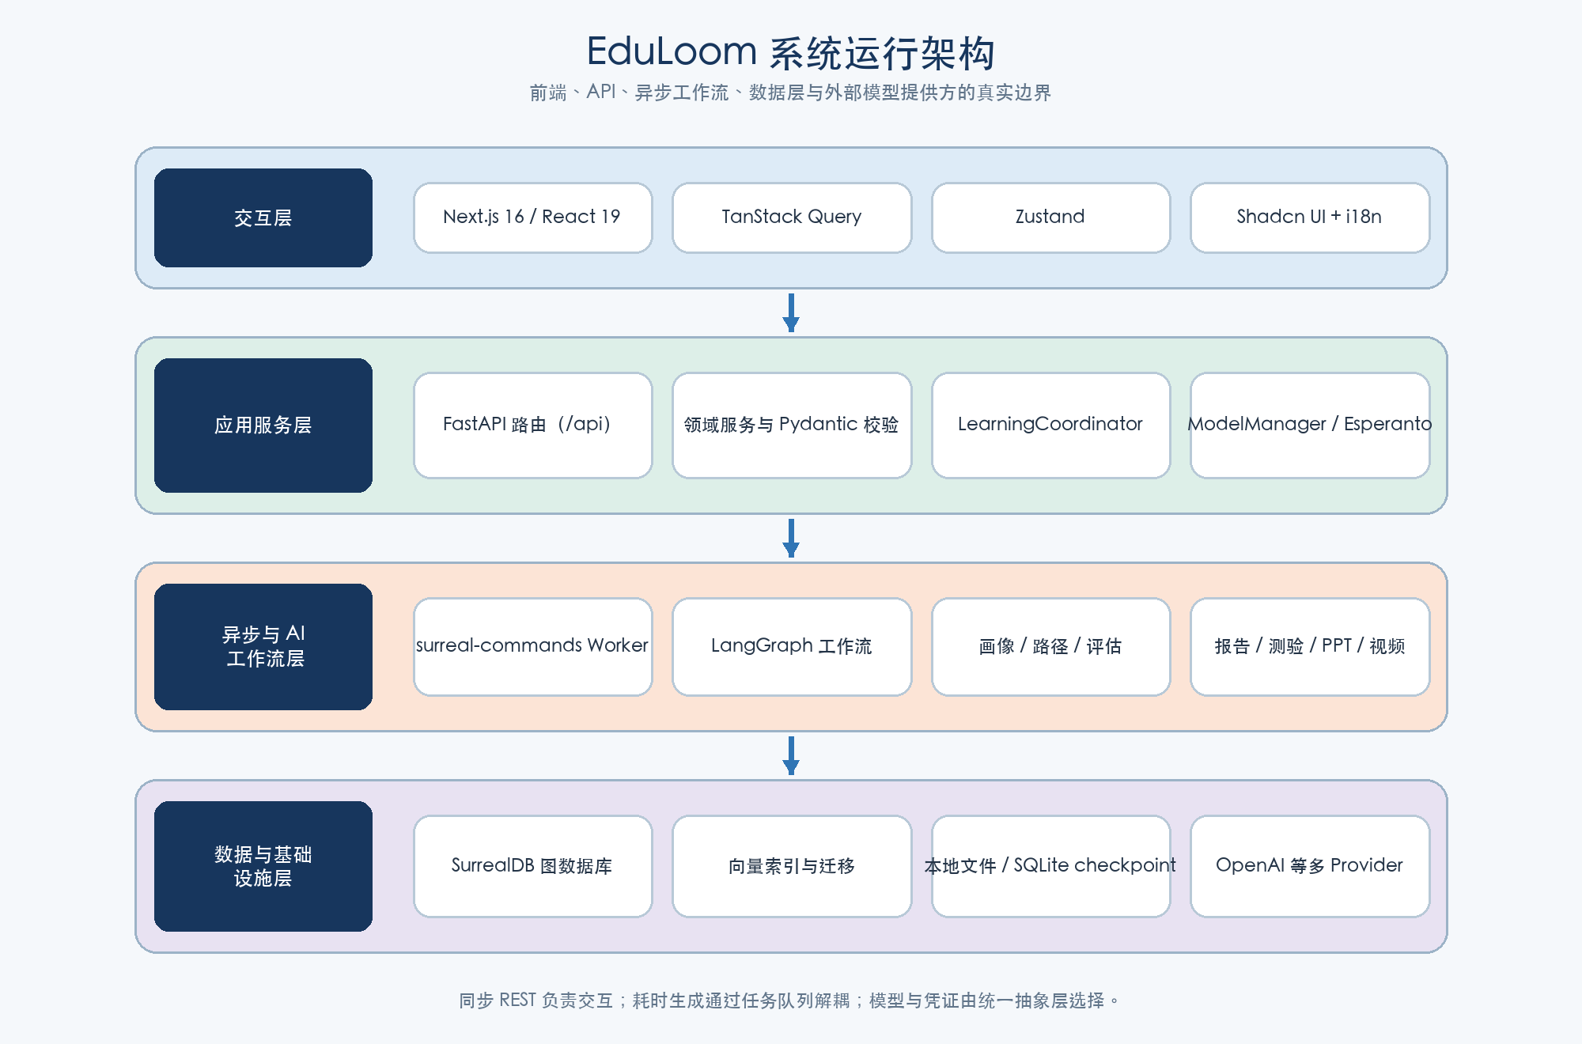
图 2 系统运行架构。同步 REST 负责交互，耗时任务通过队列解耦。
前端通过 HTTP REST 调用 FastAPI。路由层完成请求解析，服务层承担领域校验、数据组装和命令提交。画像、路径、评估及问答等 AI 流程使用 LangGraph；报告、测验、PPT、视频等耗时任务由 surreal-commands Worker 执行。SurrealDB 保存领域记录、关系与向量，SQLite checkpoint 为部分图工作流提供状态持久化，本地文件系统保存生成文件。

3.3 后端模块划分
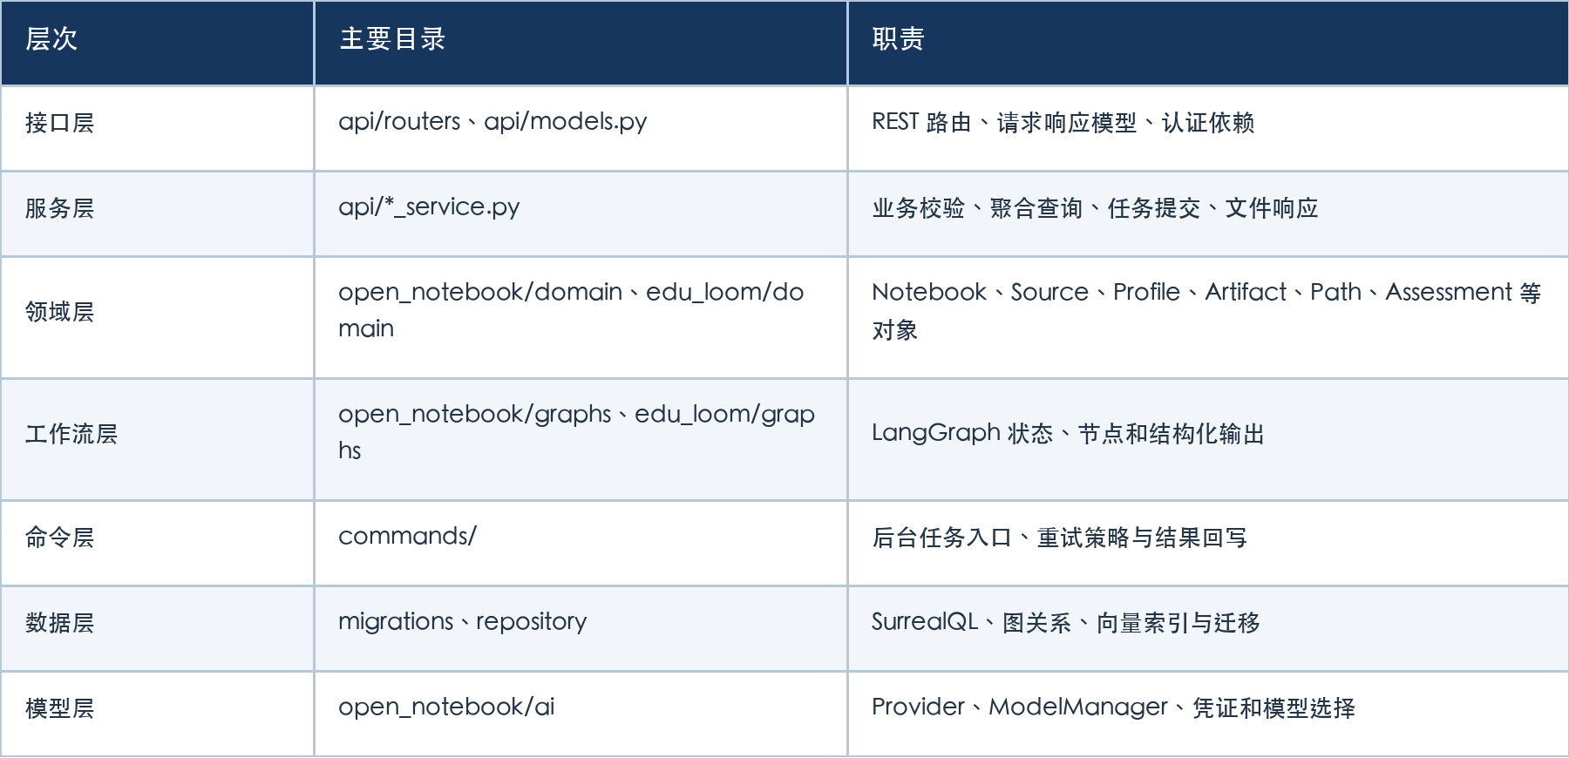
结构化信息：层次 / 主要目录 / 职责

3.4 角色化 AI 工作流
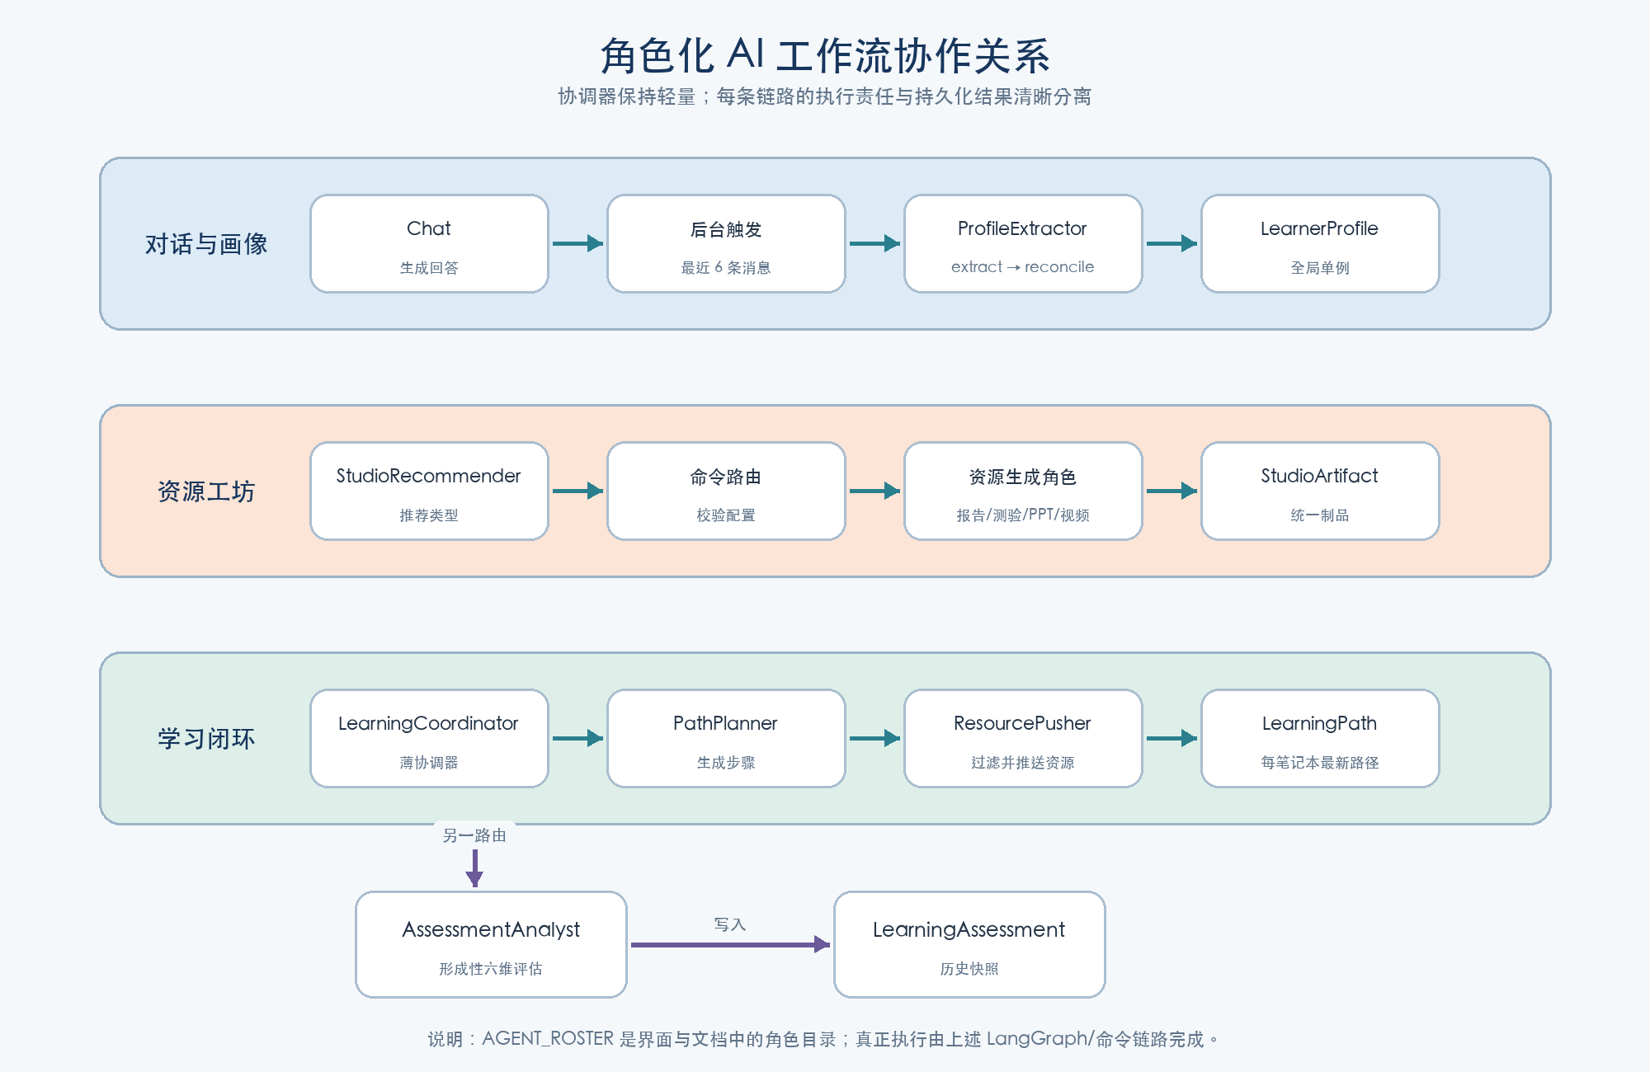
图 3 角色化工作流的实际调用关系。AGENT_ROSTER 是角色目录，不等同于一个全权协调器。
代码中的 LearningCoordinator 是“薄协调器”，只暴露 plan_path 与 assess 两类编排入口。聊天回答完成后，画像抽取作为后台命令触发；资源工坊根据资源类型进入对应命令；路径规划由 PathPlanner 生成步骤，再由 ResourcePusher 过滤并推送当前笔记本中已完成的制品；评估由 AssessmentAnalyst 生成历史快照。该设计减少单个“超级智能体”的隐式状态，便于逐节点测试。

3.5 学习闭环
学习闭环包含六步：导入资料形成可检索语境；围绕来源进行对话；从最近对话抽取画像证据；依据画像与资料生成资源；依据目标、画像和已有资源规划路径；结合路径进度、测验制品文本与画像生成形成性评估。画像、资源、路径和评估均有持久化对象，前端可以读取、编辑或再次参与后续计算。

3.6 前端组件架构

3.6.1 组件分层设计
EduLoom 前端的四层组件架构：
- 布局层（AppShell / DashboardShell / AppSidebar）
- 页面层（17 个路由页面，按功能域分组）
- 功能组件层（notebooks / sources / studio / search / podcasts / settings / auth / common）
- 基础组件层（28 个 shadcn/ui 组件 + 自定义扩展）

3.6.2 路由分组与布局策略
- (auth) 路由组：无 AppShell，独立 SplashScreen → LoginForm 流程
- (feature) 路由组：DashboardShell 包裹，AppSidebar + 主内容区
- (admin) 路由组：复用 DashboardShell，通过 mode-store 切换管理模式
- API Route（/config）：运行时配置下发端点，不渲染页面

3.6.3 通用组件复用模式
- SourceDialog / AddSourceDialog：多步骤向导式创建（类型选择 → 文件/URL/文本输入）
- GenerateArtifactDialog：通过 resourceType prop 驱动 5 种资源类型的统一生成对话框
- StudioPageShell / NotebookListShell：跨页面的共享布局容器
- EmptyState / ErrorBoundary / LoadingSpinner：全局状态反馈组件

3.7 前端状态管理架构

3.7.1 双层状态管理策略
服务端数据状态：TanStack Query（React Query）:
- 管理所有 API 数据的获取、缓存、更新、失效
staleTime: 5min,
gcTime: 10min,
retry: 2,
refetchOnWindowFocus: false
- 统一的 QUERY_KEYS 常量体系，保证缓存键一致性
客户端 UI 状态：Zustand：
- auth-store：认证令牌持久化 + 30 秒缓存验证
- sidebar-store：侧边栏折叠/展开 + 响应式断点联动
- theme-store：明暗主题切换 + 系统主题跟随 + DOM 即时同步
- navigation-store：返回导航状态（含 1 小时过期机制）
- mode-store：功能模式/管理模式切换
- notebook-columns-store：笔记本详情页列折叠状态

3.7.2 选型理由
- 服务端状态 vs 客户端状态的边界划分原则
- TanStack Query：声明式数据获取、自动缓存失效、乐观更新、后台重取
- Zustand：轻量（< 1KB）、无 Provider 嵌套、persist 中间件支持 localStorage 持久化
- 两者职责严格分离，避免 Redux 式的单一 Store 膨胀

3.7.3 跨组件通信机制
- URL 参数驱动的模态框管理（useModalManager hook）
- 事件驱动的语言切换加载态（i18n-events 自定义事件系统）
- 对话框提供者模式（CreateDialogsProvider Context）

4 关键技术与后端实现

4.1 六维学习画像
LearnerProfile 使用固定记录 learner_profile:singleton 保存全局学习画像，包含六个维度：知识基础、学习目标、兴趣偏好、认知与表达偏好、能力表现、学习行为。每条 ProfileEntry 保存 content、confidence、provenance、created_at 与 updated_at。这里的认知偏好是基于行为证据的描述，不使用缺乏依据的 VARK 标签。
画像抽取图由 extract 与 reconcile 两个节点组成。第一节点从最近消息提出新增、修改或删除操作；第二节点将候选操作与现有画像合并。apply_operations 是可独立测试的纯函数，会校验维度名和数组下标，并以降序执行删除，避免索引漂移。
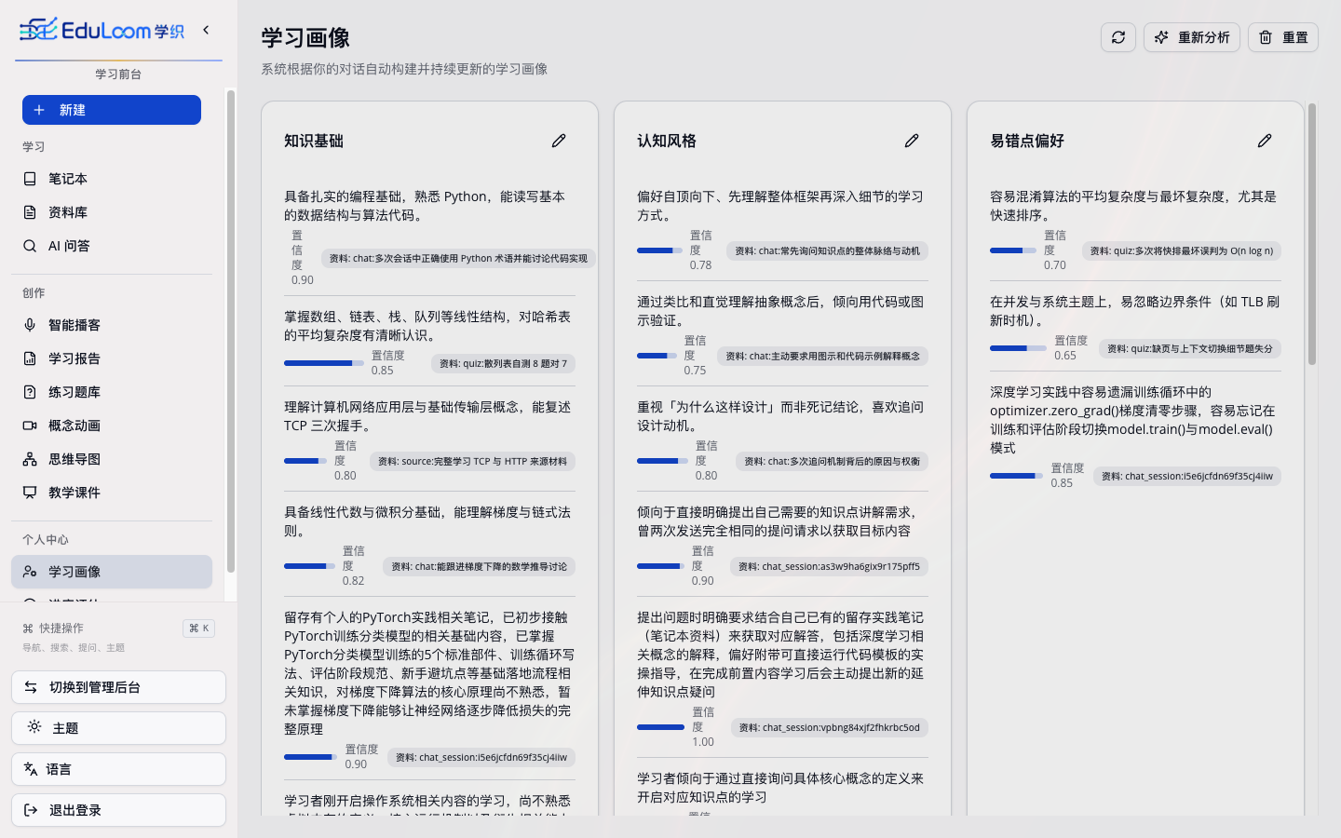
图 4 开放学习者模型界面，展示画像维度、置信度和证据来源。

4.2 对话后处理与故障隔离
聊天工作流完成回答后，系统把最近 6 条消息与新回答提交为 extract_profile 后台命令。画像抽取失败不会中断聊天主链路，因此用户仍能及时获得回答。该机制把“低延迟交互”和“可延迟的画像更新”分开，也为后续重试和日志定位保留任务边界。

4.3 检索增强生成
来源导入先通过 content-core 抽取文本和元数据；音视频可按配置进入豆包理解能力；来源保存后再生成嵌入。问答工作流先决定检索策略，再并行执行向量搜索，随后生成候选答案并综合输出。向量检索直接利用 SurrealDB 的向量能力，来源与笔记本通过图关系约束语境。

4.4 多 Provider 模型抽象
ModelManager 和 Esperanto 把不同模型提供方统一为语言模型、嵌入模型、语音模型等任务类型。模型选择支持显式 model_id、任务默认模型和超长上下文模型选择；当估算上下文超过 105,000 tokens 时，可优先选择大上下文模型。凭证配置可与模型关联，环境变量作为部署配置来源。报告不把尚未在该选择函数中实现的“运行时自动降级到更便宜模型”作为现有能力。

4.5 多模态资源统一生成
StudioArtifact 将 report、quiz、mindmap、ppt、video 五类资源统一存储：文本型结果写入 content，文件型结果写入 file_paths，任务状态通过 command_id 关联。StudioProfile 保存可复用生成预设。服务层先校验资源类型、预设和笔记本，再创建 pending 制品并提交命令。
报告与测验生成 Markdown；思维导图生成 Mermaid 并经过 repair_mermaid 修复；PPT 流程先由模型生成页面提示词，再调用图片生成并使用 python-pptx 组装 16:9 文件；视频流程生成提示词、提交豆包视频任务并保存 MP4。
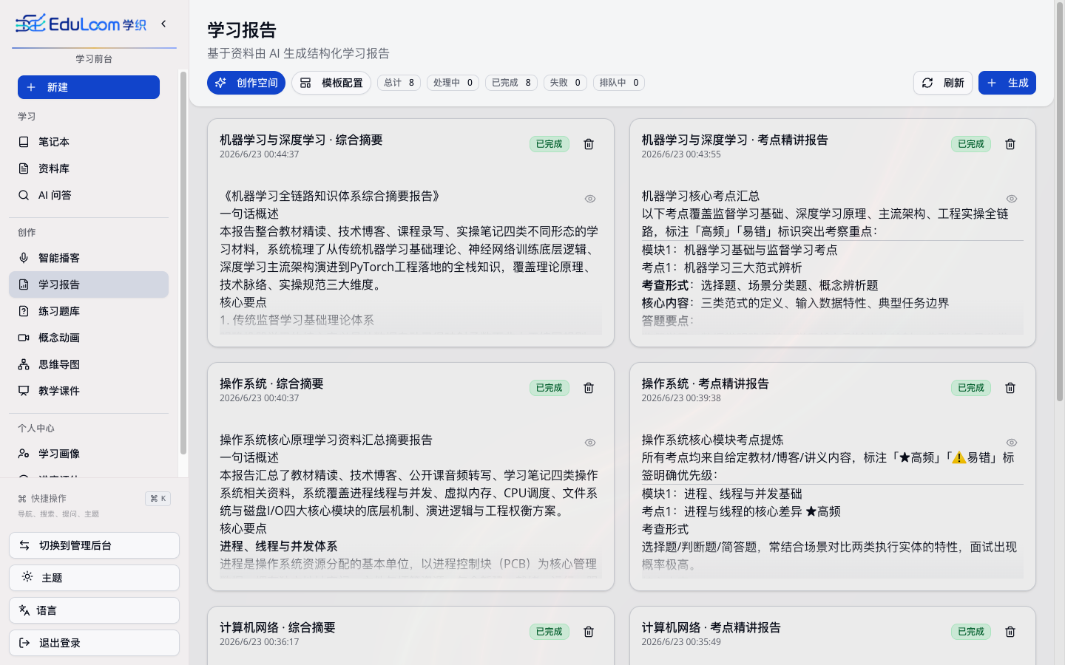
图 5 报告资源工坊的制品列表、状态统计与生成入口。

4.6 画像驱动的资源推荐
资源推荐读取当前学习画像、笔记本上下文和可用生成预设，返回资源类型、预设与推荐理由。代码对冷启动和模型失败设置了兜底结果，保证推荐接口不会因画像为空而失去基本可用性。推荐结果只决定生成参数，最终提交前仍由用户确认。

4.7 学习路径规划与资源推送
每个笔记本保存一条最新 LearningPath。路径由多个步骤构成，步骤状态为 todo、in_progress 或 done，同时包含学习目标、推荐制品、资源缺口和建议生成类型。ResourcePusher 会将模型返回的制品 ID 与当前笔记本实际已完成制品交叉验证，过滤跨笔记本、未完成或类型非法的引用。
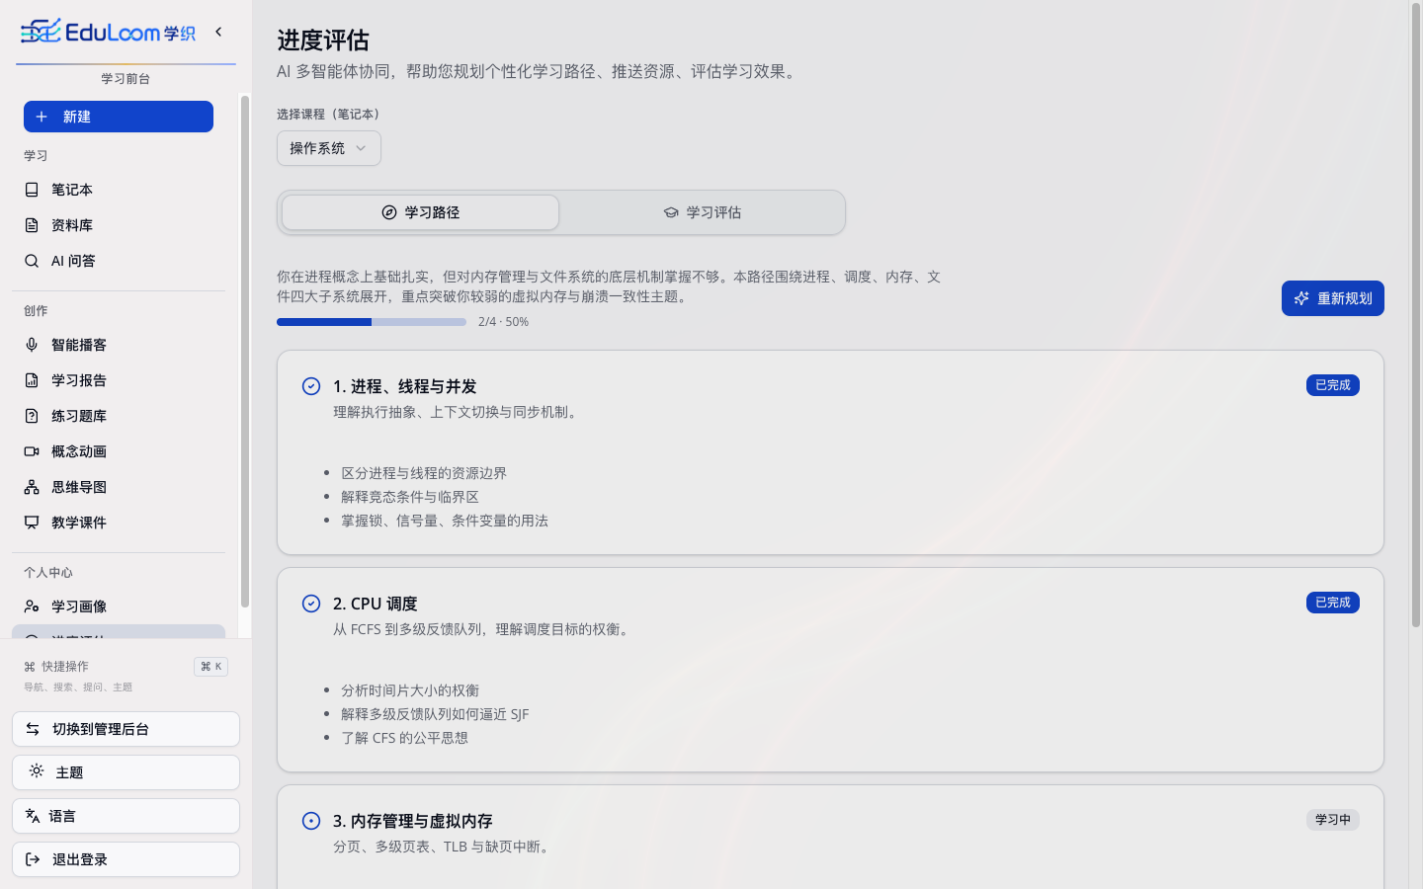
图 6 学习路径界面，包含步骤状态、目标、资源推送和资源缺口。

4.8 形成性学习评估
LearningAssessment 保存六维得分、总体评价、优势、短板和下一步建议。评估工作流会把分数限制在 0—100，并过滤非法维度。当前命令输入包括学习路径步骤状态、已生成测验制品的文本内容和画像摘要，但尚未采集学习者真实答题正确率、答题过程或学习时长。因此，当前结果应被定位为形成性、诊断性的模型评估，不能替代考试成绩或教育测量学意义上的客观能力测验。
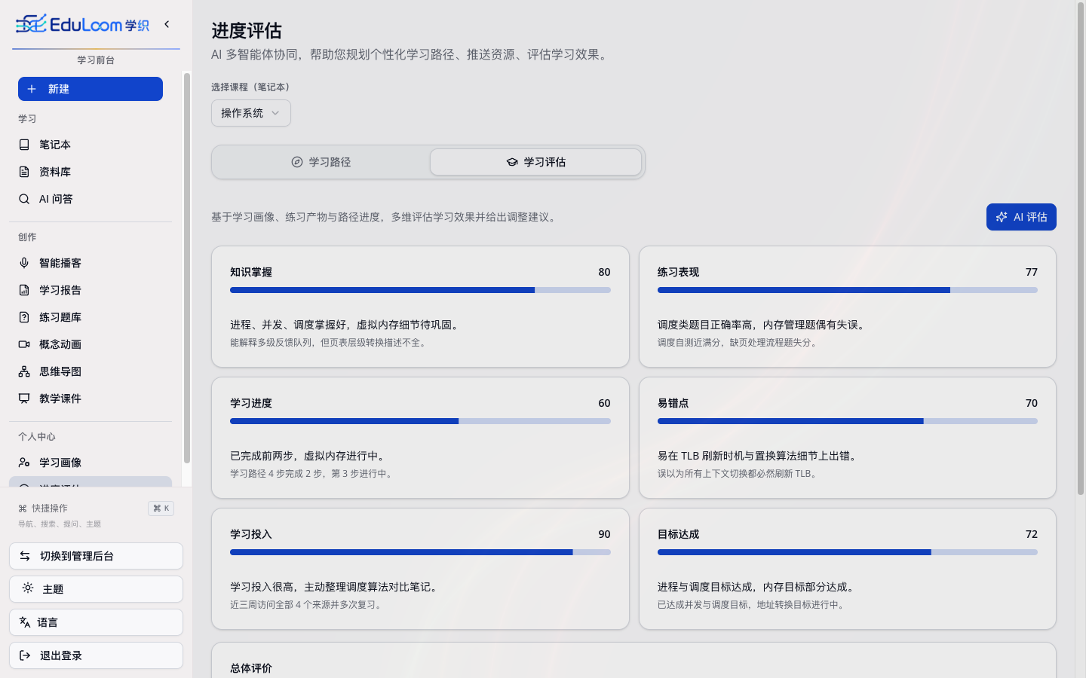
图 7 六维形成性评估界面，展示分数、总体评价与建议。

4.9 异步任务与错误处理
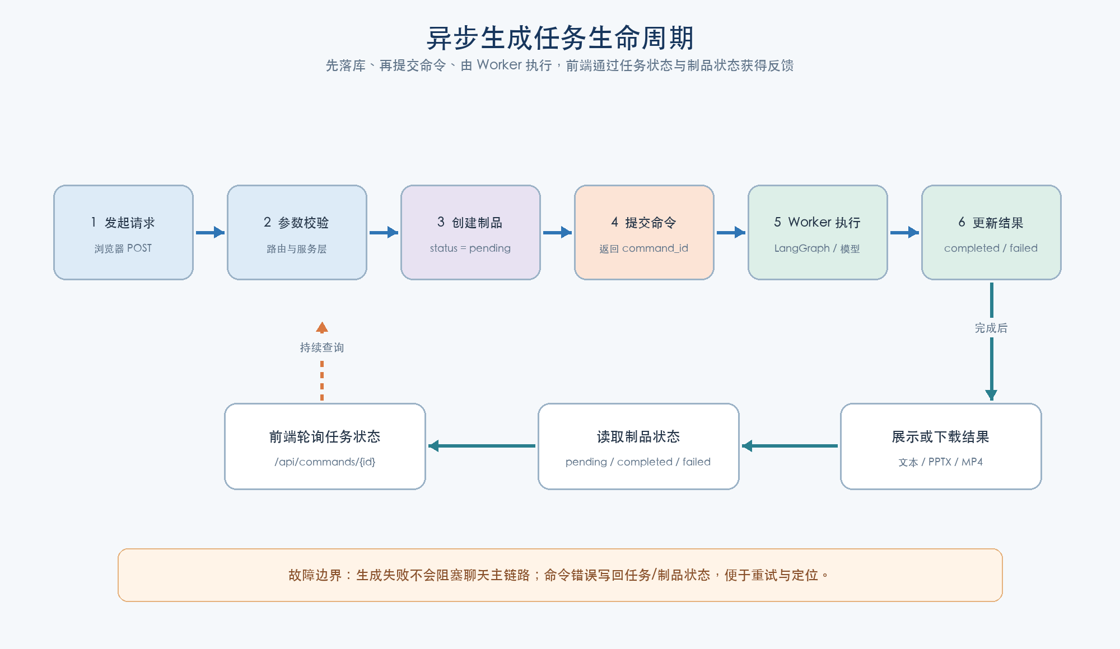
图 8 资源生成任务从请求、落库、提交命令到结果回写的生命周期。
耗时生成采用“创建领域记录—提交命令—返回 command_id—Worker 执行—更新状态”的模式。前端通过命令状态和制品状态轮询获得反馈。失败结果写回 failed，重试接口重新提交命令；文本生成命令当前 max_attempts 为 1，避免不可控重复调用造成额外费用。

5 数据库与领域模型设计

5.1 数据模型总览
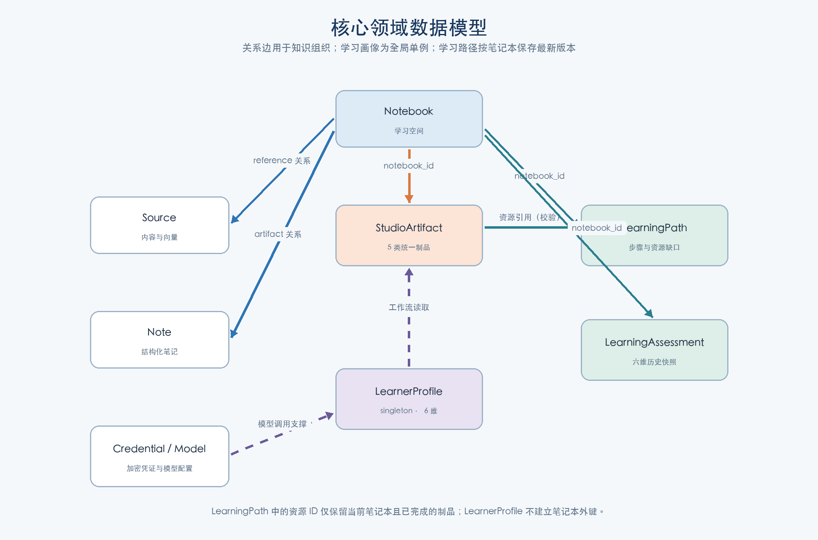
图 9 核心领域对象及其真实关系。虚线表示工作流读取或支撑关系。
SurrealDB 同时承载记录、图关系和向量。Notebook 是学习语境中心；Source 通过 reference 关系连接 Notebook，Note 通过 artifact 关系连接 Notebook。StudioArtifact、LearningPath 和 LearningAssessment 直接保存 notebook_id。LearnerProfile 为全局单例，不与某一笔记本建立外键，供各学习工作流读取。

5.2 学习画像表
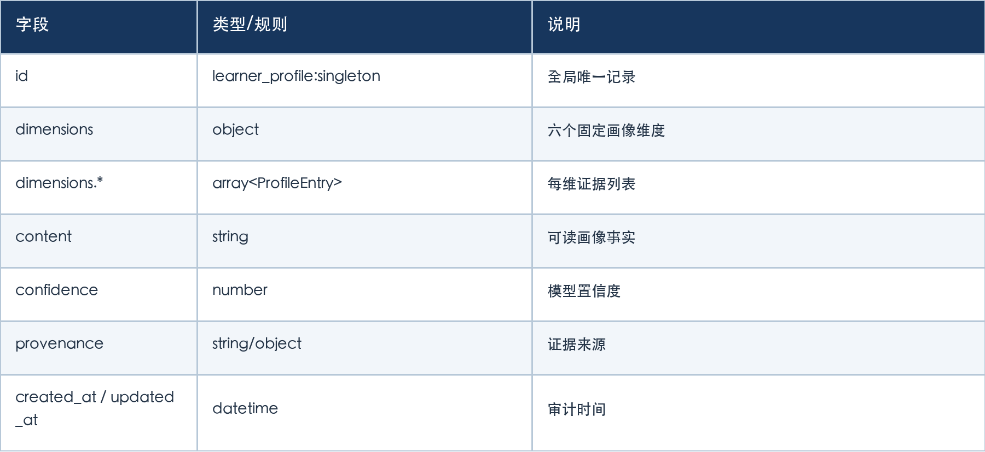
结构化信息：字段 / 类型/规则 / 说明

5.3 资源制品与预设
StudioArtifact 为 schemafull 表，包含 notebook_id、resource_type、title、content、file_paths、status、error、command_id 和 profile_id。统一表减少五套重复 CRUD 与状态机，同时保留按 resource_type 过滤的能力。StudioProfile 保存名称、资源类型和 instructions，使用户可复用生成策略。

5.4 学习路径与评估
LearningPath 保存 notebook_id、objectives、steps 与时间字段；服务层维持“每个笔记本最新一条路径”的使用语义。step 中的推荐资源以字符串 ID 存储，但写入前经过 ResourcePusher 校验。LearningAssessment 允许同一笔记本保存多条历史快照，用于观察评价变化。

5.5 迁移与一致性
数据库迁移在 API 启动时由 AsyncMigrationManager 自动执行。迁移 16 引入学习画像；17—19 引入并迭代资源工坊；20 引入学习路径与评估。对于嵌套的模型输出对象，迁移使用 FLEXIBLE 子结构，在保留 schemafull 主边界的同时允许教育内容字段扩展。

6 接口与前端设计

6.1 API 设计原则
当前应用注册 24 个业务路由器，/api 下共核对到 138 条业务路由：GET 62、POST 49、DELETE 17、PUT 14、PATCH 1（同一路径可声明多个方法，因此方法计数与唯一路由条数口径不同）。普通数据遵循 REST；耗时任务遵循“提交任务—查询状态—读取结果”。Pydantic v2 负责请求和响应校验。

6.2 学习画像接口
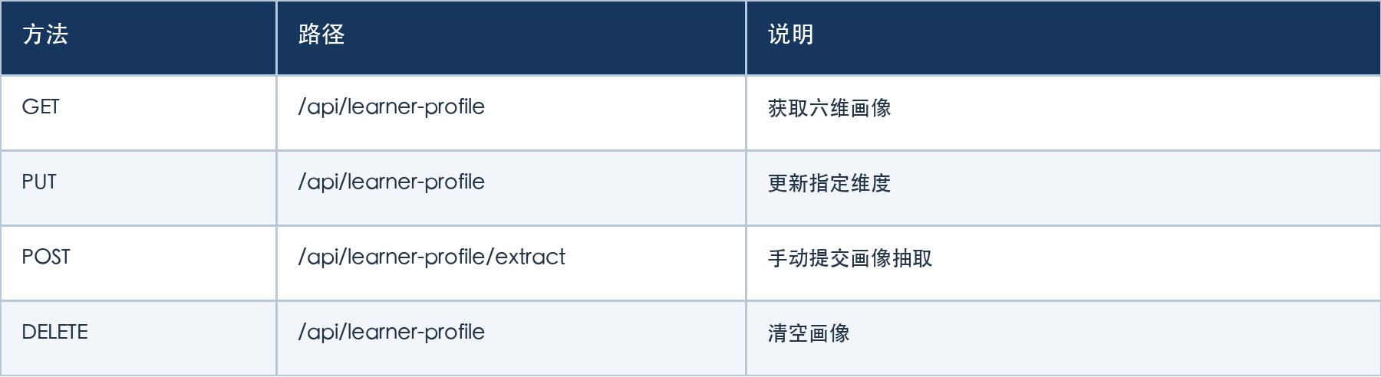
结构化信息：方法 / 路径 / 说明

6.3 资源工坊接口
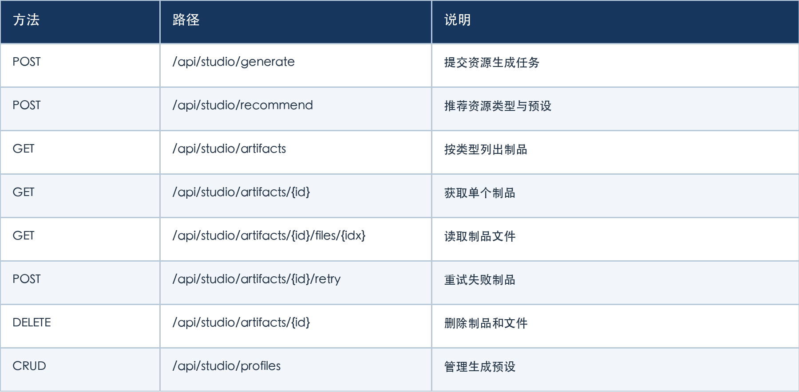
结构化信息：方法 / 路径 / 说明

6.4 学习路径与评估接口
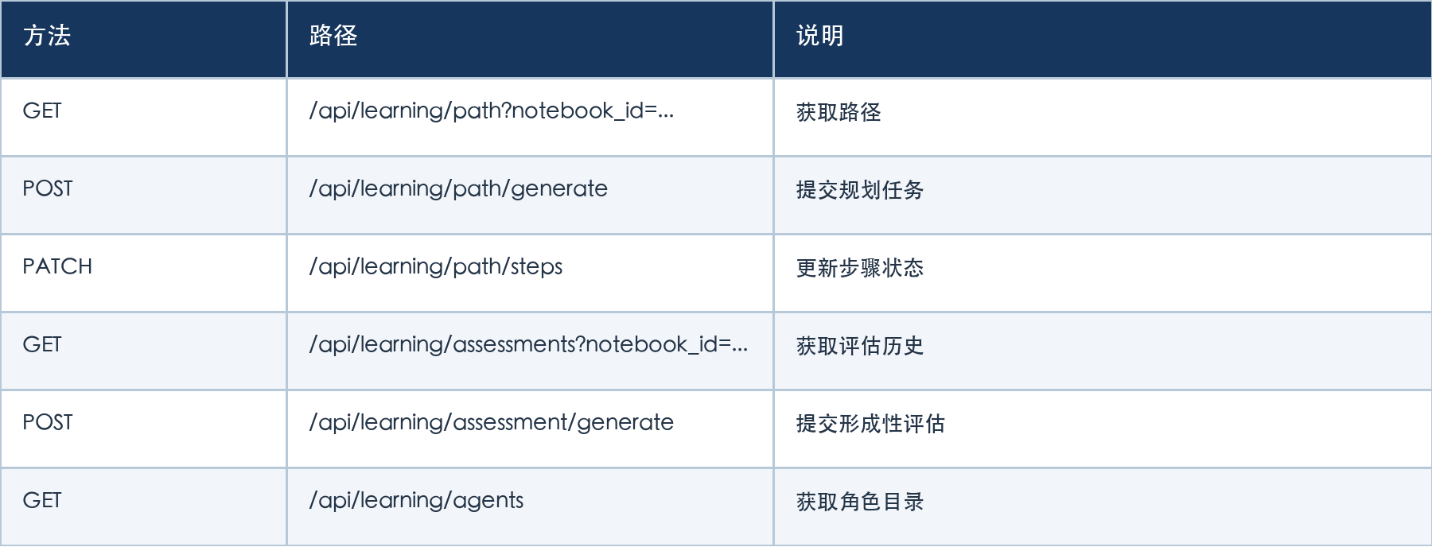
结构化信息：方法 / 路径 / 说明

6.5 前端交互设计
前端使用 AppShell 作为统一布局，侧边栏承载主要导航。项目中的核心页面包括：
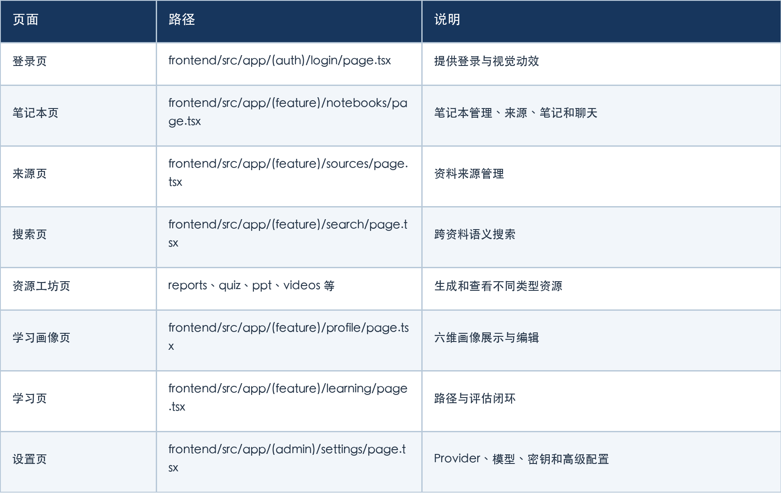
结构化信息：页面 / 路径 / 说明
前端使用 TanStack Query 管理远程数据和缓存，使用 hooks 封装各类 API 调用。学习路径页面中，资源缺口跳转生成资源的设计比较关键：它通过 sessionStorage 传递 resourceType、notebookId 和 instructions，目标资源页面读取后自动打开生成对话框，实现跨模块工作流衔接。

6.6 可视化与信息组织
系统前端遵循“工具型应用优先”的设计思路，没有把主页做成营销落地页，而是围绕学习工作流组织功能。路径页面使用进度条表示完成比例；评估页面使用卡片和进度条展示每个维度得分；画像页面用六张卡片呈现事实列表；资源工坊用状态汇总条展示任务数量、运行中数量、完成数量和失败数量。
这种设计适合教育工具的重复使用场景。学习者每天进入系统，需要快速知道当前学到哪一步、还有哪些资源可用、哪些任务正在生成、当前画像是否准确，而不是阅读大段说明。

6.6.1 响应式布局策略
(1) 断点体系
- 基于 Tailwind CSS 默认断点：sm(640px) / md(768px) / lg(1024px) / xl(1280px)
- 侧边栏断点逻辑：
- < 1024px：强制折叠（overlay 模式，hover 浮出 + scrim 遮罩）
- 1024-1279px：默认折叠，可手动展开
- ≥ 1280px：默认展开，可手动折叠
- 跨越断点时自动重置手动偏好
(2) 桌面端优先策略
- 使用 useIsDesktop() hook（≥1024px）判断设备类型
- 非桌面端隐藏部分次要功能，简化操作路径
(3) 笔记本详情三栏布局
- SourcesColumn / ChatColumn / NotesColumn 可折叠面板
- 空间不足时自动收起侧栏，保证核心对话区域可用
(4) prefers-reduced-motion 无障碍支持
- 星空动画、WebGL 特效在用户开启”减少动效”时自动降级为静态背景

6.7 多语言化架构
6.7.1 技术选型
- i18next 生态：react-i18next + i18next-browser-languagedetector
- 语言检测优先级：localStorage → 浏览器 navigator.language → 默认 en-US
- 支持语言：简体中文（zh-CN）、美式英语（en-US），架构预留多语言扩展

6.7.2 翻译键体系
- 统一 TranslationKeys 类型约束，TypeScript 编译时键名校验
- 支持嵌套命名空间：common、notebooks、sources、studio、learning、profile、settings 等
- 支持插值变量：{{count}}、{{name}} 等动态内容

6.7.3 语言切换机制
- 自定义 useTranslation hook 封装
- 切换时触发 languageChangeStart / languageChangeEnd 事件
- LanguageLoadingOverlay 全屏过渡动画，消除切换闪烁
- date-fns 本地化同步切换

6.8 前端动效与视觉设计

6.8.1 WebGL / Three.js 背景动画
- FloatingLines：全屏 GPU 加速波浪线条（Three.js ShaderMaterial）
- 三层波浪叠加（上/中/下），不同频率和振幅
- 鼠标交互：波浪向光标位置弯曲
- 视差效果：鼠标移动产生深度感
- 主题色自适应：从 CSS 变量读取主色调
- 可见性变化时 tooltip 冻结机制（防止窗口恢复时弹出）
- Lightfall：启动页 WebGL 流星背景（OGL 库）
- 可配置颜色、速度、流星数量、辉光
- 鼠标交互：流星轨迹偏向光标

6.8.2 Canvas 2D 动画
- StarrySky：登录页 Canvas 星空
- 250 颗闪烁星星 + 辉光光晕
- 防抖 resize 处理
- prefers-reduced-motion 媒体查询支持

6.8.3 CSS 过渡与动画
- 侧边栏双面板滑动动画：
- CollapsedBar（64px）↔ ExpandedBar（256px）
- transform: translateX 动画，300ms ease-out
- 交替延迟（delay-150）：一出一进，视觉连贯
- 主内容区 margin-left 同步过渡
- 启动页揭示动画：
- @keyframes revealLayout（cubic-bezier 弹性缓动）
- FlipTransition：卡片翻转过渡
- FlashOverlay：登录完成白色闪烁过渡
- 毛玻璃效果（frosted glass）：侧边栏 backdrop-blur
- Shadcn/ui 组件动画：Dialog、DropdownMenu、Tooltip 等 Radix 基座动画

6.8.4 交互细节
- Cmd+K 全局命令面板（capture 阶段监听，输入域智能跳过）
- 悬浮 tooltip 的自适应延迟（窗口恢复时短暂冻结）
- 响应式断点触发侧边栏自动折叠/展开
- 创建对话框的统一管理（8 种创建类型共享 DropdownMenu 触发 + Context 调度）

7 系统部署与安全边界

7.1 本地部署拓扑
开发脚本依次启动 SurrealDB（8000）、FastAPI（5055）、后台 Worker 和 Next.js（3000）。API 启动阶段执行迁移、注册豆包 Provider 与默认模型配置。前端必须在 API 与数据库可用后才能完整工作。生产环境可使用 Docker Compose 将相同组件容器化。

7.2 关键配置
配置包括 SurrealDB 地址与账号、API 基础地址、模型 Provider 凭证、加密密钥、认证密钥、CORS 域名、文件存储路径和模型默认值。部署时应通过密钥管理系统注入，而不应把真实凭证提交到仓库。

7.3 当前安全实现
模型凭证使用由 OPEN_NOTEBOOK_ENCRYPTION_KEY 派生的 Fernet 密钥加密。认证模块提供密码校验与带 24 小时有效期的 HMAC 令牌。但是，当前版本仍保留原型阶段边界：用户密码使用无盐 SHA-256；未配置时存在默认签名密钥；启动会创建 admin/admin；开发 CORS 可放开全部来源；部分文件下载路径的授权边界需要继续收紧。因此本报告不将其表述为生产级身份与权限系统。

7.4 生产加固路线
- 使用 Argon2id 或 bcrypt 加盐哈希，首次启动强制修改管理员密码。
- 接入 OAuth 2.1 / OIDC，采用可轮换 JWT 或安全会话，并建立 RBAC。
- 取消默认密钥与默认管理员，区分开发、测试、生产配置。
- 对文件下载执行资源级授权，必要时使用短时签名 URL。
- 收紧 CORS、上传类型与大小，增加速率限制、审计日志和密钥轮换。
- 对外部模型调用增加超时、预算、重试与熔断指标。

7.5 可运维性
Loguru 记录服务和工作流日志；任务与制品状态提供故障定位入口；迁移自动运行；Worker 与 API 可独立扩缩容。后续可增加 OpenTelemetry、结构化指标、队列积压告警、生成成功率和 Provider 成本监控。

8 测试与验证

8.1 测试策略
测试采用“纯函数—领域模型—服务/API—前端组件”分层。模型调用、数据库与外部服务使用替身，使关键规则能够快速、确定地回归。对学习工作流重点验证结构化输出、非法字段过滤、资源引用校验、任务状态与失败分支。

8.2 自动化执行结果
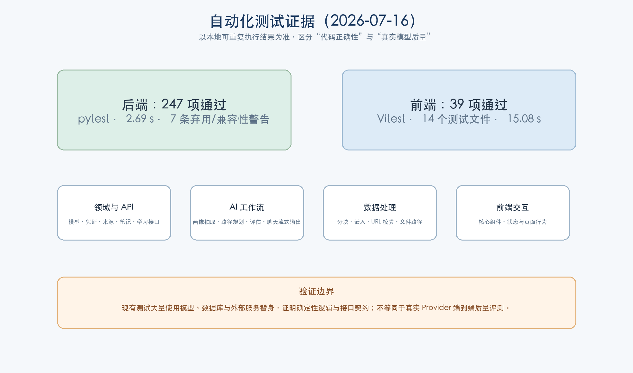
图 10 2026 年 7 月 16 日在当前工作区执行的自动化测试结果。
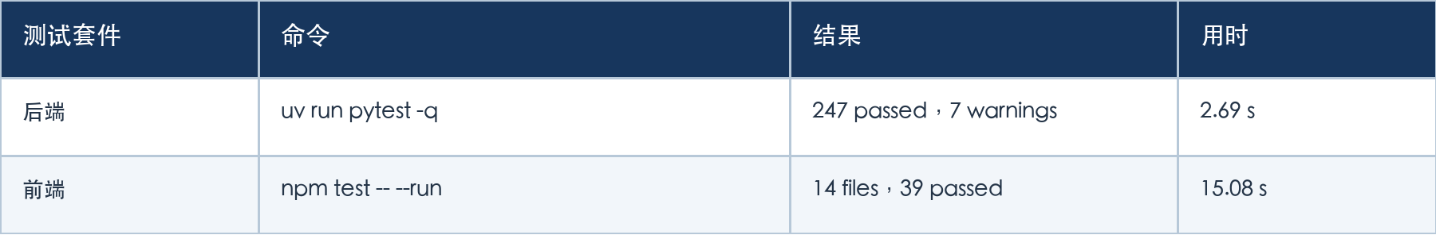
结构化信息：测试套件 / 命令 / 结果 / 用时
后端 7 条 warning 主要来自 LangGraph 待迁移提示、Pydantic 旧式类配置和底层 SWIG 类型兼容，不影响本次通过结论，但应纳入依赖升级清单。

8.3 后端覆盖重点
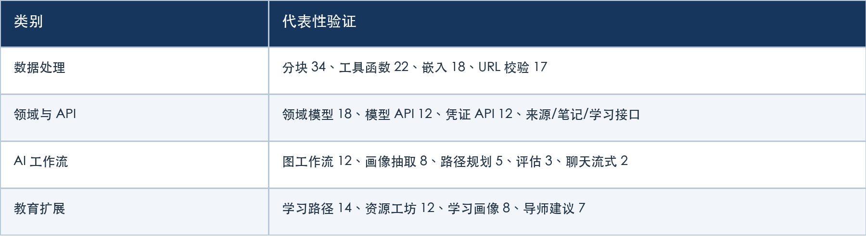
结构化信息：类别 / 代表性验证

8.4 关键测试设计
画像测试覆盖新增、修改、删除、非法维度和删除索引顺序；路径测试覆盖结构解析、资源缺口、跨笔记本制品过滤和状态更新；评估测试覆盖维度过滤与分数边界；Studio 测试覆盖资源类型、预设、任务提交、文件和失败状态；API 测试覆盖模型、凭证、来源、笔记和学习接口契约。

8.5 验证边界与下一步
当前自动化套件主要证明代码逻辑和接口契约，不证明真实模型回答的事实性、教学有效性或多媒体生成质量。下一阶段应增加：真实 SurrealDB/Worker 集成测试；至少两个 Provider 的端到端冒烟测试；文件上传与授权测试；PPT/视频产物可打开性测试；基于固定学习任务的专家评分；真实答题数据与评估分数的效度验证；并发、长上下文和成本压力测试。

9 创新点

9.1 从资料问答扩展为持久化学习闭环
创新不只是多一个“学习页面”，而是把画像、资源、路径和评估设计为可查询领域对象。每一环都能成为下一环的结构化输入，使一次对话产生的学习证据在后续资源与路径中继续发挥作用。

9.2 带证据与置信度的开放学习者模型
六维画像记录具体事实、置信度和来源，并允许用户查看和修改。与不可见的模型记忆相比，这种开放模型让个性化依据可解释、可纠错，也为教育数据治理保留人工控制点。

9.3 薄协调器与角色化工作流
系统没有把所有能力塞进一个全权智能体，而是将画像抽取、资源推荐、资源生成、路径规划、资源推送与评估拆成职责明确的工作流和命令。角色目录用于产品表达，执行链路以代码节点为准，降低隐式耦合。

9.4 五类多模态资源的统一制品抽象
报告、测验、思维导图、PPT 和视频共享状态、预设、任务、重试、列表和删除逻辑。统一抽象让新资源类型可以沿用相同生命周期，并使路径规划能够引用不同形态的学习材料。

9.5 资源缺口驱动的反向生成
路径规划不仅推荐已有资源，也能输出 gap_resource_type。前端将缺口参数带到对应工坊并自动打开生成对话框，形成“规划发现缺口—生成资源—回到路径”的反向链路。

9.6 结构化输出与确定性护栏
模型输出经过 Pydantic 解析、枚举校验、分数截断、ID 交叉验证和纯函数合并。该方法把生成式 AI 的不确定性限制在明确边界内，使关键逻辑能够用普通单元测试验证。

9.7 本地优先与多 Provider 可控性
数据、文件和模型凭证可由部署者管理，模型层支持多 Provider 与任务默认值。相比与单一云模型深度绑定，EduLoom 更适合教育机构在隐私、成本、上下文长度与模型能力之间做选择。

9.8 创新边界说明
当前评估仍是基于路径、画像和制品内容的形成性诊断，尚未建立真实作答证据链；Tutor 等角色部分体现为聊天行为和建议，而非全部独立持久化智能体。主动说明边界有助于把竞赛创新建立在可运行代码上，也为下一阶段研究目标提供清晰基线。

10 应用价值与推广前景

10.1 教育价值
学习者可以把分散资料转化为可检索知识空间，获得与自己目标和画像相关的学习资源及步骤建议；教师可快速生成材料初稿，并通过开放画像了解系统为何做出推荐。系统强调“建议可修改”，保留教育过程中的人类判断。

10.2 工程价值
项目展示了将 LangGraph、图数据库、向量搜索、异步命令、多模型抽象和现代前端组合为完整产品的方法。统一制品与结构化工作流可复用于企业培训、研究助手和知识管理场景。

10.3 推广路径
短期聚焦高校课程、自主备考和项目式学习；中期增加班级空间、教师端与权限管理；长期在获得授权和匿名化的前提下，用真实学习行为验证推荐与评估有效性。推广时应同时提供本地部署和托管部署选项。

11 可行性分析

11.1 技术可行性
核心链路已经实现并可本地运行：来源抽取、向量检索、对话、画像、五类制品、路径与评估均有对应领域模型、服务和接口；247 项后端测试和 39 项前端测试提供回归基础。技术风险主要集中在外部模型稳定性、多媒体成本和生产安全加固，而不是基本架构不可行。

11.2 经济与部署可行性
开源组件降低基础许可成本，多 Provider 支持按任务选择模型，本地部署可利用既有服务器。通过任务级预算、并发限制、缓存和小模型优先策略，可进一步控制运行成本。

11.3 操作可行性
统一侧边栏、任务状态、生成对话框和资源缺口跳转减少操作路径。对新用户仍需补充引导式示例、模型配置检查和错误恢复说明。

11.4 风险与应对
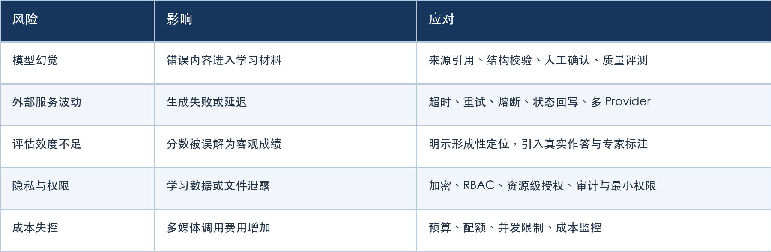
结构化信息：风险 / 影响 / 应对

12 项目实现细节补充

12.1 代码结构
api/ FastAPI 路由、服务与请求响应模型
commands/ surreal-commands 后台任务
edu_loom/domain/ 画像、制品、路径与评估领域对象
edu_loom/graphs/ 画像、路径、评估等 LangGraph 工作流
open_notebook/domain/ 笔记本、来源、笔记、模型与凭证
open_notebook/graphs/ 来源、问答、聊天与转换工作流
open_notebook/ai/ ModelManager、Provider 与模型配置
migrations/ SurrealDB 自动迁移
frontend/src/ Next.js 页面、组件、状态和 API hooks
tests/ 后端自动化测试

12.2 核心类与函数
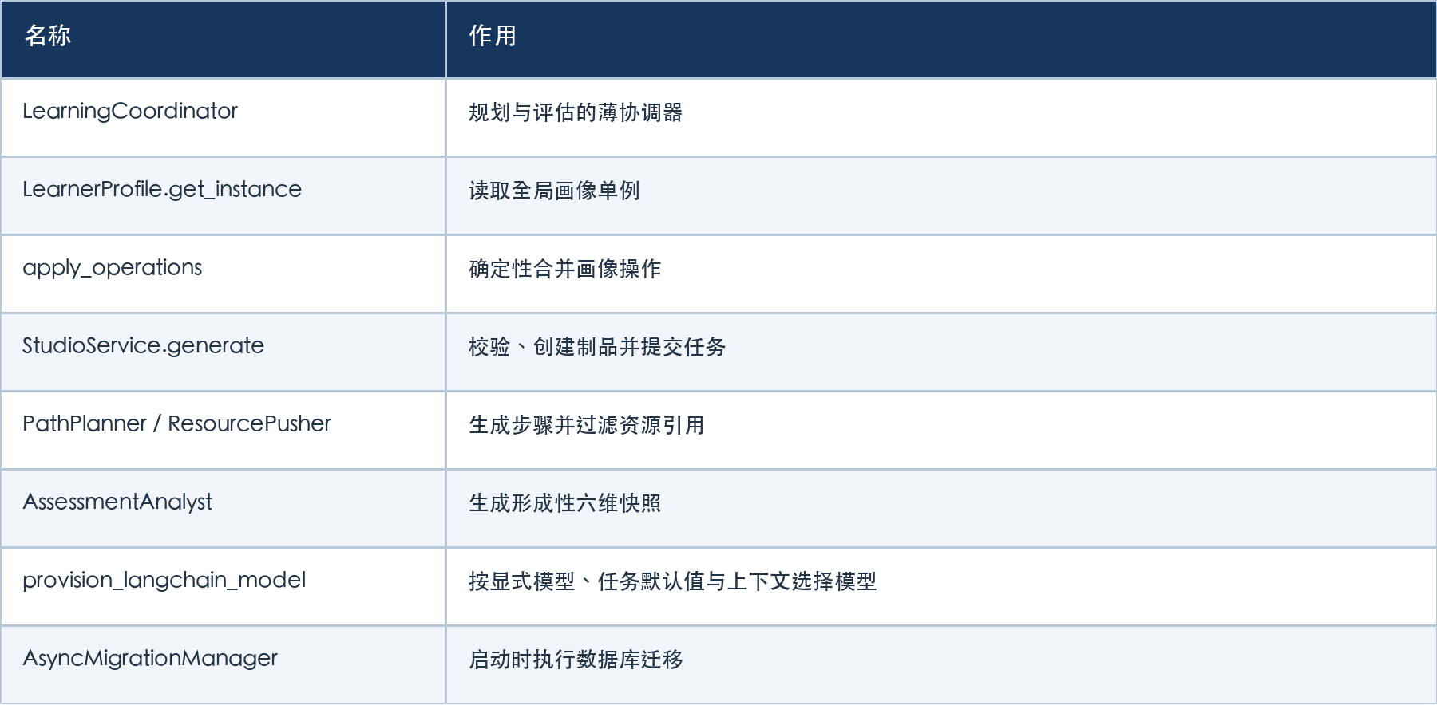
结构化信息：名称 / 作用

12.3 关键工程取舍

12.3.1 薄协调器
协调器只负责选择工作流，不直接持有所有业务逻辑。这样可以分别测试画像、路径、资源推送和评估，并减少复杂状态在单一 Agent 中累积。

12.3.2 统一制品表
五类资源共享生命周期，统一表能复用 CRUD、状态、预设、任务和清理逻辑。文本与文件用不同字段承载，避免为每种资源重复建模。

12.3.3 结构化数组与人工入口
路径步骤和评估维度使用结构化数组，便于前端按序渲染、更新局部状态和扩展字段。画像和推荐保留人工编辑/确认入口，避免模型结论自动变成不可修改事实。

12.4 前端工程化实践

12.4.1 项目结构设计原则
- 按功能域分组（feature-based），而非按技术类型分组
- app/ 目录仅保留路由页面，业务逻辑下沉到 components/ 和 lib/
- 每个功能域有独立的 API 模块、hooks 包、类型定义、组件目录

12.4.2 TypeScript 类型安全体系
- 完整的 API 类型定义（lib/types/），覆盖所有请求/响应模型
- TranslationKeys 联合类型确保翻译键编译时检查
- 组件 Props 接口规范

12.4.3 样式管理策略
- Tailwind CSS 原子化样式 + cn() 工具函数（clsx + tailwind-merge）
- Shadcn/ui 组件作为设计系统基础（28 个组件）
- 全局 CSS 变量控制主题色、暗色模式
- 组件级 CSS 仅用于复杂动画（FloatingLines.css, Lightfall.css）

12.4.4 客户端/服务端组件分离
- Next.js App Router 的 ‘use client’ 边界管理
- 服务端组件：根 layout（theme-script 注入防 FOUC）
- 客户端组件：所有交互页面和功能组件
- 配置下发：/config API Route 在服务端读取环境变量返回前端

12.4.5 Provider 层级设计
- 从外到内：ErrorBoundary > ThemeProvider > QueryProvider > I18nProvider > ConnectionGuard
- 每个 Provider 职责单一，独立可测试
- I18nProvider 处理 SSR 水合不一致问题

12.5 前端性能优化策略
(1) 数据获取优化
- TanStack Query 缓存策略（staleTime: 5min, gcTime: 10min）
- 无限滚动分页（useInfiniteQuery）替代全量加载
- 轮询优化：source 状态查询使用 2s refetchInterval，完成后自动停止
- API 去重：相同查询键的并发请求自动合并
(2) 渲染性能优化
- Shadcn/ui 组件按需导入，避免全量打包
- React 19 并发特性利用
- 大型列表使用虚拟滚动（未来计划）
(3) 资源加载优化
- 字体预加载
- 图片懒加载
- WebGL 动画仅在可见时运行（visibilitychange 监听）
(4) 用户体验优化
- FOUC 防护：theme-script 内联脚本，在 HTML 解析前设置主题类
- 乐观更新：聊天消息即时显示，失败回滚
- 渐进增强：动效在 prefers-reduced-motion 时自动降级

13 用户使用流程示例
以“学习机器学习基础”为例：
- 用户创建笔记本并导入课程讲义、网页和视频。
- 系统抽取内容并生成嵌入，用户围绕资料提问。
- 聊天回答完成后，后台从近期对话增量抽取学习目标、知识基础和偏好。
- 用户在资源工坊生成一份章节报告和一套练习题；任务在后台运行。
- 用户请求学习路径，PathPlanner 基于资料、画像和已完成制品给出步骤。
- 如果某一步缺少视频或 PPT，路径卡片跳转到相应工坊并预填生成类型。
- 用户手动更新步骤状态；系统结合当前路径、画像和测验制品内容生成形成性评估。
- 用户将评估建议作为下一轮路径调整参考。若要评价真实掌握程度，还需接入答题结果和学习行为证据。

14 项目特色总结
EduLoom 的核心特色可以概括为四点：第一，以持久化数据对象连接完整学习闭环；第二，以证据、置信度和用户编辑构建开放画像；第三，以薄协调器、结构化输出和确定性护栏提高 AI 工作流可测试性；第四，以统一制品、多 Provider 和本地部署兼顾功能扩展与控制权。真实运行截图、领域模型、迁移和自动化测试共同证明这些能力已经落入工程实现，而非只停留在概念图中。

15 结论
EduLoom 已完成从通用资料助手向个性化学习工作台的关键演进。后端形成了接口、服务、领域、工作流、命令和数据六层边界；学习画像、资源、路径与评估均具备持久化和前端入口；测试套件能够快速验证主要确定性逻辑。项目当前最重要的下一步是补齐生产级认证授权、真实 Provider 端到端测试和基于作答行为的评估证据，使系统从“可运行的形成性学习助手”继续走向“可验证的个性化学习平台”。

参考资料
- EduLoom 当前工作区源代码、数据库迁移和自动化测试，核验日期：2026-07-16。
- FastAPI、Pydantic、LangGraph、SurrealDB、Next.js、React、TanStack Query 官方文档。
- Esperanto、content-core、surreal-commands、podcast-creator 项目依赖与接口。
- 项目用户文档：docs/；项目配置说明：CONFIGURATION.md。

附录 A：功能清单
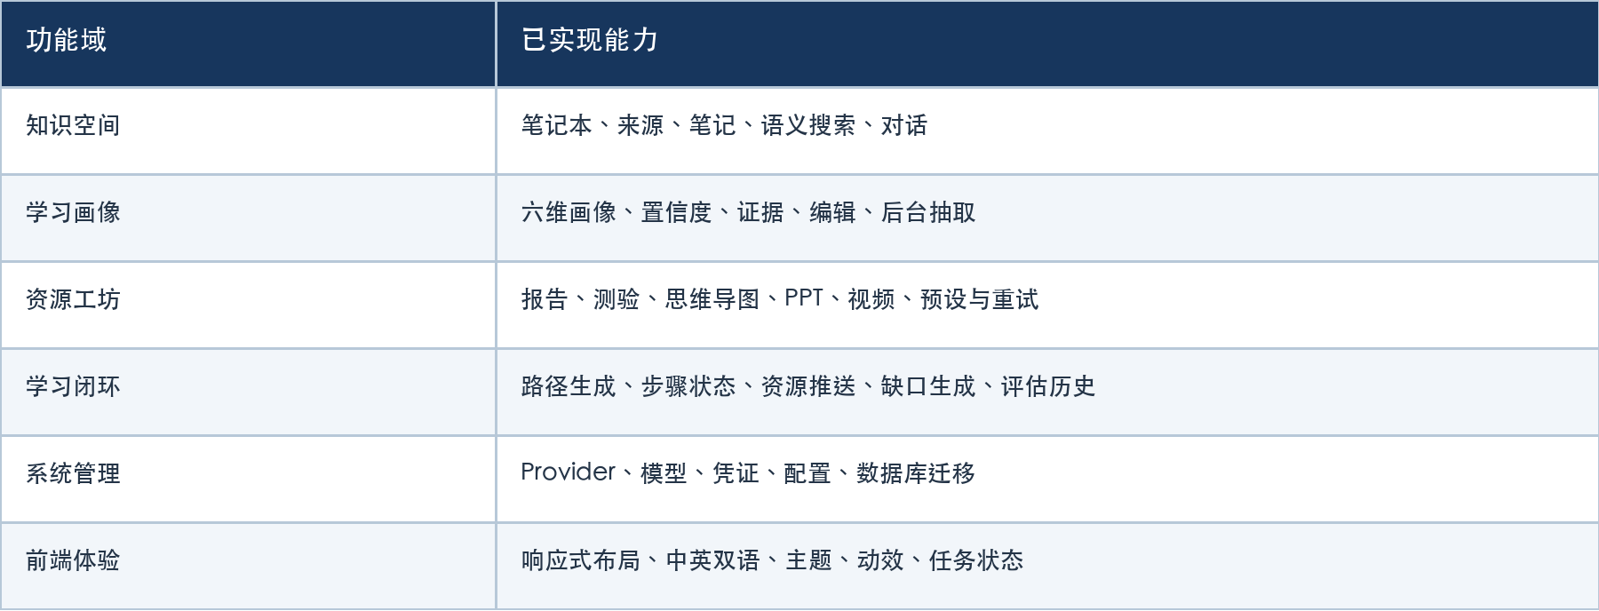
结构化信息：功能域 / 已实现能力

